Passion Lecture

Jonathan Junod et Néo Darbellay, CID/MID2A
12.01.2026-11.03.2026
Grégory Charmier

Table des matières
1 Introduction 3
2 Analyse 4
2.1 Présentation des maquettes 4
2.1.1 La page d’accueil 4
2.1.2 La Galerie (page Livres) 4
2.1.3 La page d’information sur un livre 5
2.1.4 La confirmation de la suppression d’un livre 6
2.1.5 La mise à jour d’un livre 7
2.1.6 L’ajout d’un livre 7
2.1.7 La page sur mes livres 8
2.1.8 (Optionnel) La page d’une catégorie spécifique 8
2.2 Planification de toutes les tâches à réaliser 9
2.3 Organisation 10
2.3.1 Structure du repo 10
2.3.2 Organisation du code 11
3 Réalisation 13
3.1 Fonctionnalités technique demandées 13
3.2 Organisation de la gestion du code avec GitHub 14
4 Conclusion 14
4.1 Conclusion générale 14
4.2 Conclusion personnelle 14
4.2.1 Néo 14
4.2.2 Jonathan 14
4.3 Critique(s) constructive sur notre projet 15
5 Webographie / bibliographie / glossaire 15

Introduction
Dans le cadre du module 294, il nous a été demandé de mettre en pratique les compétences acquises en développant le frontend d'une application web complète. Le projet « Passion Lecture » est un projet qui a pour objectif de créer une plateforme permettant aux utilisateurs de partager et de découvrir des ouvrages littéraires. Cette application a été développée selon une approche moderne et intuitive, avec l'utilisation de Vue.js et Vue Routeur pour l'interface. Le volet des données est géré par MyJSONServer, qui assure le rôle de backend fictif, offrant une API REST fonctionnelle.

Le site doit offrir plusieurs fonctionnalités essentielles, telles que la consultation des livres, leur ajout, leur modification ou leur suppression, ainsi que la possibilité de laisser des appréciations et des commentaires. Pour garantir la réussite de ce projet, une attention particulière est portée à la réalisation des maquettes, à la structuration du code, à l'utilisation des outils de version (GitHub avec GitHub Desktop), ainsi qu'à la production d'une documentation claire et professionnelle.

Ce projet représente une opportunité unique de développer une application exploitable et soignée, tout en suivant une démarche complète allant de l'analyse à la réalisation. Il favorise également le renforcement de la collaboration au sein du groupe, l'apprentissage de la gestion d'une planification réaliste et la compréhension des bonnes pratiques indispensables au développement web moderne.

Analyse

Présentation des maquettes
Voici les maquettes de chaque page que nous avons réalisées :

La page d’accueil
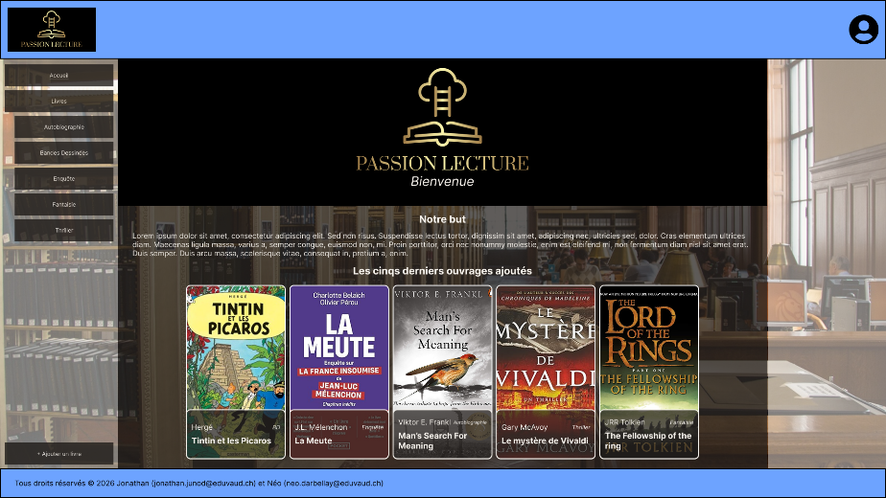
Sur cette page, il y a plusieurs choses à voir :
- On peut voir la structure de chaque page (header, footer, aside)
- La page a un hero de bienvenue
- Une description (ici, en lorem ipsum) de notre site est présente
- Nous pouvons voir les cinq derniers ouvrages ajoutés

La Galerie (page Livres)
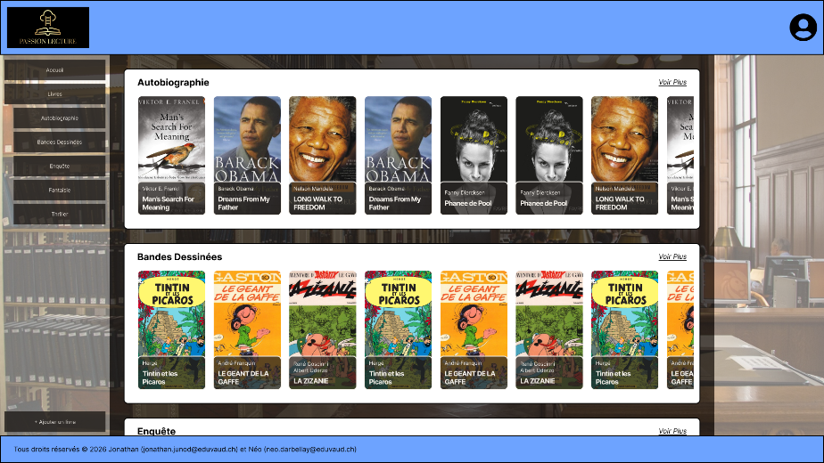
Sur cette page, on peut voir que tous les livres sont séparés par catégories, avec un bouton « voir plus » qui amène à la catégorie elle-même.

La page d’information sur un livre
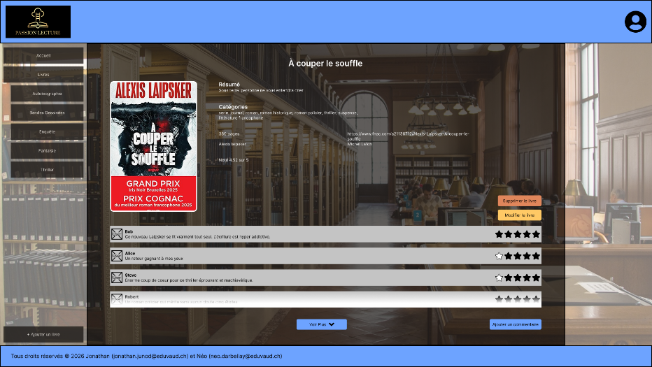
La page d’information sur un livre présente la couverture du livre et possède en tant que titre, le nom de ce dernier.
La page est constituée de 2 parties centrales :

Les informations sur le livre
Il s’agit de la partie haute de la page, sur laquelle nous pouvons en apprendre plus sur le livre. Nous y trouvons des infos telles que :
- Le résumé
- La catégorie du livre
- Le nombre de pages
- L’écrivain
- L’éditeur / les éditeurs
- Un lien vers un article sur le livre / un passage du livre
- La moyenne des notes
Sur la partie supérieure nous pouvons aussi apercevoir 2 boutons “modifier” et ”supprimer“ le livre disponible seulement si l’on est admin ou la personne qui a ajouté le livre.

Les commentaires du livre
En effet, sur la partie inférieure de la page, nous avons accès aux commentaires sur le livre, contenant chacun :
- La photo de profil de l’utilisateur
- Le nom / pseudo
- La remarque
- La note, sur laquelle s’appuie la moyenne calculée en dessus

La confirmation de la suppression d’un livre
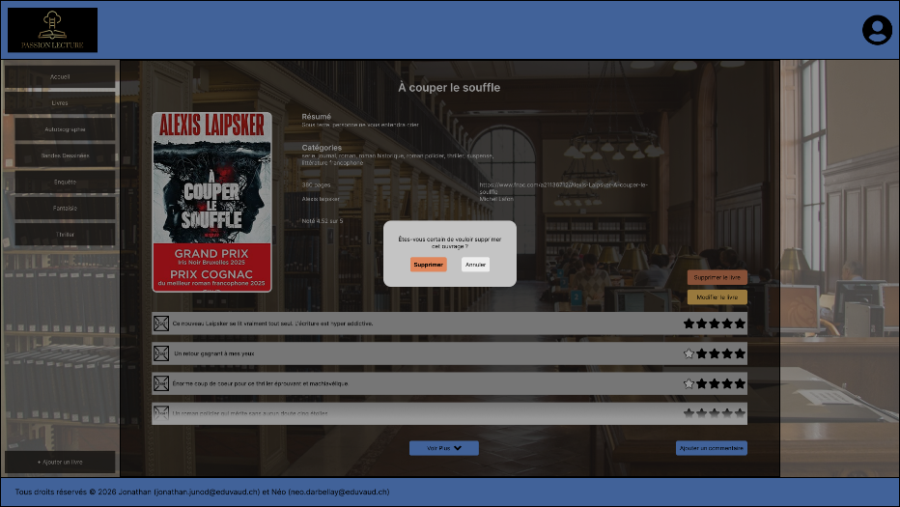
Comme le montre l’image ci-dessus, la “page” de confirmation de suppression d’un livre est en fait un popup sur la page des infos du livre, ce popup demande confirmation avant la suppression du livre.

La mise à jour d’un livre
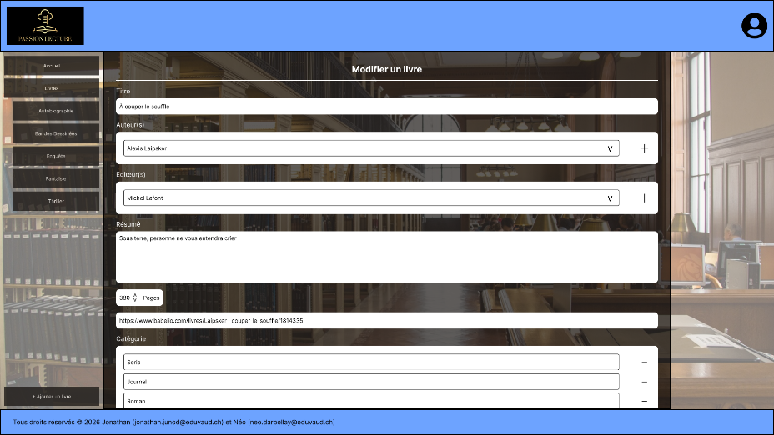
Afin de pouvoir modifier un livre après un clic sur le bouton “modifier le livre”, l’utilisateur est redirigé vers un formulaire préremplit avec les infos actuelles du livre. Valider la modification entraine ensuite une validation des champs afin de s’assurer de la qualité des données (pas de champs vide), puis si tout est en ordre, le livre est modifié et l’utilisateur redirigé sur une autre page. Sinon un / des message(s) d’erreur s’affichent afin d’aider l’utilisateur à compléter le formulaire proprement.

L’ajout d’un livre
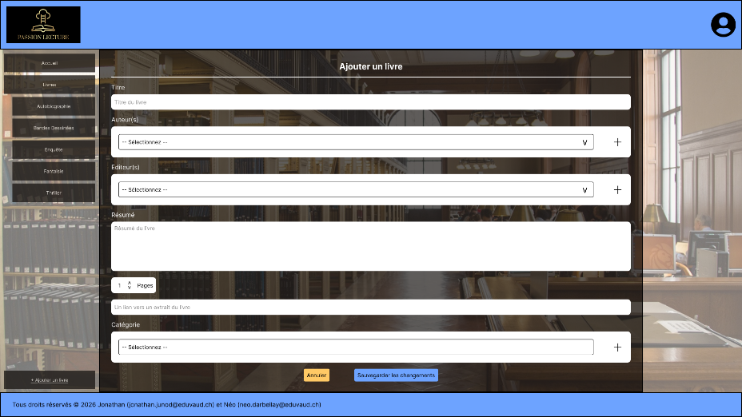
Cette page est presque identique à la précédente, car il s’agit en fait du même formulaire que celui utilisé pour l’édition à défaut des données qui, ici, sont vides. Cette fois-ci, lors de la validation du formulaire par l’utilisateur, en plus de valider les données, nous empêchons la création du livre si ce dernier figure déjà sur le site afin de ne pas avoir de doublon. Les critères sont les suivants : si le titre (les espaces ne sont pas compris et les majuscules deviennent des minuscules), l’écrivain et les éditeurs sont similaires à un livre déjà enregistré, un message d’erreur survient.

La page sur mes livres
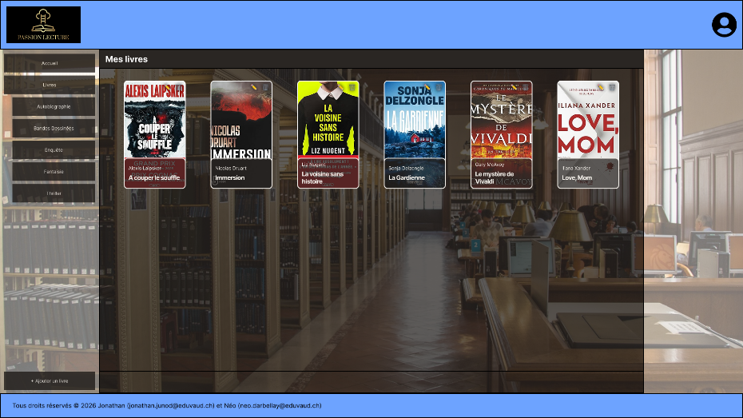
Pour le moment, cette page est accessible en cliquant sur le logo utilisateur (en haut à droite de toutes les pages), et affiche la liste des livres ajoutés par l’utilisateur (pour le moment la liste contient tous les livres, car nous n’avons qu’un utilisateur qui ajoute des livres). Sur chaque livre de la liste figurent 2 boutons pour modifier ou supprimer le livre.

(Optionnel) La page d’une catégorie spécifique
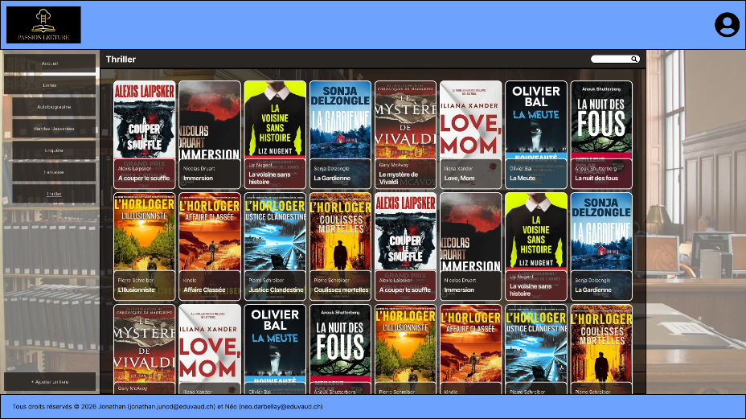
Cette page est accessible depuis le menu sur la gauche. Elle liste tous les livres figurant dans la catégorie cliquée (menu à gauche.)

Planification de toutes les tâches à réaliser
La planification du projet est une étape clé pour garantir une progression structurée et cohérente de l'ensemble des travaux. Étant donné la portée du projet et le nombre de fonctionnalités à mettre en place, il est indispensable d'organiser précisément les tâches, de les répartir dans le temps et de garantir une visibilité claire sur l'avancement grâce à GitHub Project.

Dans un premier temps, nous avons commencé par analyser attentivement le cahier des charges afin d’identifier l’ensemble des livrables attendus. Cette analyse nous a permis de créer plusieurs tâches, telles que la conception des maquettes, la préparation de l'environnement de développement, la rédaction de la documentation, et autres tâches. Chaque grande catégorie a ensuite été déclinée en sous-tâches plus spécifiques, permettant un suivi plus précis et une organisation méthodique du travail.

Les principales tâches planifiées sont les suivantes :
- Création des maquettes
Réalisation des vues principales (Accueil, galerie, mes livres, ajouter un livre, etc.
- Initialisation du projet
Préparation du projet Vue.js, installation des dépendances, effacer le non-nécessaire
- Initialisation du Vue Routeur
Définition des routes, ajout des paramètres requis et utilisation des routes
- Développement des fonctionnalités (plusieurs tâches)
Gestion des livres, gestion des commentaires (pas de gestion d’utilisateur)
- Documentation
Tout documenter dans ce rapport
- Test et validation : vérification fonctionnelle et corrections des dernières anomalies

Organisation
Afin de gagner en efficacité, nous nous sommes entendus sur une structure du projet et une organisation du code.

Structure du repo
Concernant la structure du repo (emplacement des dossiers et fichiers), à la racine du repo, nous trouvons les dossiers “doc” et “Passion-Lecture”. Nous avons donc décidé de séparer la documentation du reste.

Ainsi dans le dossier “doc” se trouvent les JDTs, le présent rapport, le cahier des charges, la planification, une analyse des verbes http demandée et un autre dossier contenant les maquettes (wireframes + mockups).

D’un autre côté, nous avons donc le dossier “Passion-Lecture” dans lequel se trouve la structure de base de VueJS. À quelques détails, en effet dans le dossier “src” se trouvent des nouveaux arrivés tels que “components” et “services”. Vous l’aurez deviné, “components” contient les composants du projet c’est-à-dire 3 fichiers “Book”, “Comment” et “Comments”. Le dossier “services” contient 5 fichiers pour les services des auteurs, livres, catégories, éditeurs et utilisateurs.

Organisation du code

Template vue
Les templates vue sont construits en 3 parties.

Précisions
Dans la partie import, nous nous occupons de l’import des relations telle que les services et mots-clés comme onMounted.
Vient ensuite la partie de définition des variables. Dans cette partie nous utilisons principalement la syntaxe const nomVariable = ref(null), bien que certaines variables ne requièrent pas le mot-clé ref.
Nous récupérons ensuite les données via les services précédemment importés et assignons les variables nécessaires.
Enfin vient la partie où figurent les autres fonctions utiles au code, des fonctions telles que la validation du formulaire, l’envoi des données via une requête post du service correspondant et etc…
Le code html accompagné des instructions vue se trouve évidemment à l’intérieur de la balise template.
Enfin la balise style sera presque toujours vide ou contiendra très peu de choses, car nous avons décidé de regrouper le CSS dans le fichier “main.css”.

Les services JavaScript
Ces derniers sont aussi composés de 3 parties que voilà :

Précisions
La partie import sera identique à chaque fichier car tous ont besoin de la même chose : Axios.
Ensuite la partie où l’on crée l’instance de Axios sera aussi presque identique à tous les fichiers sauf le paramètre baseURL.
Enfin la plus grande partie, la partie définition et export des fonctions. C’est à cet endroit que nous mettons à disposition les fonctions GET, POST, PUT et DELETE. De manière générale il y aura toujours une fonction GET pour toutes les données, sûrement une fonction GET pour une seule donnée basée sur son id. Puis plus rarement les autres fonctions afin de pouvoir ajouter, modifier et supprimer des données. Le fichier le plus important est évidemment BookService.js et ce dernier possède toutes les fonctions citées ci-dessus et quelques autres en bonus.

Réalisation

Fonctionnalités technique demandées
Une page d’accueil comprenant une explication de l’utilité du site ainsi que les cinq derniers ouvrages ajoutés. | Fait | Les images prennent juste un peu de temps, normal ce sont des liens.
Une page comprenant la liste des ouvrages par catégorie. | Fait | Les liens vers page d’une catégorie fonctionnent.
Une page d’ajout d’un ouvrage. | Fait | Oui et c’est la même page pour modifier.
Une page de modification d’un ouvrage. | Fait | La restriction “seul propriétaire peut modifier” n’est pour l’instant pas appliquée, un seul user en db.
Une page de suppression d’un ouvrage. | Fait | Idem
Une page permettant d’ajouter une appréciation et un commentaire à un ouvrage. | Fait | Comme demandé, la note moyenne est calculée et non stockée.  On ne peut pas delete ni edit un commentaire.
L’utilisateur admin peut réaliser toutes les actions. | À voir | Le login et création compte ne sont pas implémentés. Mais étant donné que le seul user que nous possédons en db, alors oui, ce dernier peut tout faire.
Le pied-de page du site doit faire mention des personnes qui ont créé l’application ainsi que le moyen de les contacter. | Fait | Oui, et en lien cliquable nos emails.

Organisation de la gestion du code avec GitHub
Concernant la gestion du code avec GitHub et notre manière de fonctionner, nous avons décidé de faire au plus simple :
- Pas de branche, les soucis de merge sont très communs.
Nous avons donc travaillé sur la branche main du début à la fin.

- Pas de double modification du même fichier.
C’est-à-dire, que nous avertissons notre collègue avant de commencer à éditer n’importe quel fichier, ainsi lors des push, nous n’avons jamais eu de conflit problématique, bien qu’il nous soit arrivé de push le fichier db.json sans le vouloir.

Conclusion

Conclusion générale
De manière générale, le projet s’est bien passé, nous n’avons pas eu de problèmes avec GitHub. Nous avons pu terminer ce qui était demandé dans les temps bien nous ayons pris un peu de retard avec la conception des maquettes.
L’application est fonctionnelle et correspond à ce que nous imaginions d’un point de vue esthétique autant que pratique.

Conclusion personnelle

Néo
J’ai trouvé ce projet très intéressant, notamment en ce qui concerne le thème, le travail demandé et l’utilisation de Vue.js.
Au début, nous avons pris un peu de retard en utilisant Figma, mais nous avons réussi à le rattraper et nous avons même eu le temps de faire la page "section" avec la recherche.
L’utilisation de l’IA pour le CSS nous a énormément aidé, malgré le fait que le résultat visuel n’est pas tout à fait le même que sur les maquettes

Jonathan
Pour la première fois, le GitHub Project a été un plus pour le projet. Je m’étais habitué à voir cela comme une perte de temps pour de la doc restée inutilisée, mais cette fois-ci le Kanban s’est avéré bien plus utile que ce à quoi je m’imaginais.
La possibilité d’utiliser de l’IA pour les tâches auxiliaires non-fatales (CSS) et comme appui (JS, asynchrone et doc sur Yup) a réellement accéléré le rythme des choses.
J’ai trouvé ce projet plutôt chouette pour le thème, votre soutient, les conditions (GitHub, IA autorisée, Figma, peu de doc, attentes sur la doc claires) et le fait de pouvoir travailler à 2. (Une pensée pour Aaron)

Critique(s) constructive sur notre projet
- Amélioration visuelle du site
- Ajouter du responsive design
- Passer beaucoup moins de temps sur les maquettes
- Une meilleure compréhension de GitHub (Conflits des PUSH)

Webographie / bibliographie / glossaire
- https://vuejs.org/
- https://www.journaldunet.fr/developpeur/developpement/1441159-axios-concevoir-une-requete-post-pour-renvoyer-les-donnees-d-un-formulaire/
- https://developer.mozilla.org/
- https://www.w3schools.com/
- https://codelynx.dev/posts/sleep-javascript
- https://strapi.io/blog/yup-validation-in-react-hook-form-a-complete-guide-with-examples
- https://stackoverflow.com
- https://developer.mozilla.org/en-US/docs/Web/JavaScript/Reference/Statements/for...of
- https://dev.to/hi_iam_chris/vuejs-part-11-sending-data-from-component-to-parent-4hn3

